RAD S TIPKOVNICOM

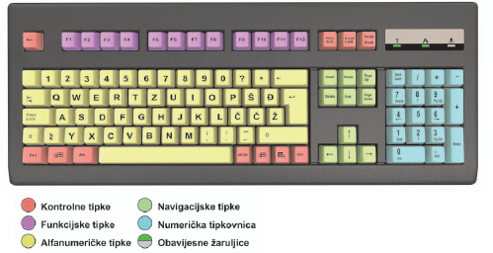

Tipke na tipkovnici:
- Alfanumeričke tipke:
- čine ih slovne, brojčane, interpunkcijske i tipke simbola koje možete naći na klasičnom pisaćem stroju
- Kontrolne tipke
  - Upotrebljavaju se samostalno ili zajedno s ostalim tipkama da bi se izvršila određena akcija. Najčešće korištene kontrolne tipke jesu CTRL, ALT, tipka s logotipom sustava Windows i tipka ESC
- Funkcijske tipke
  - Njih koristimo da bismo obavljali specifične zadatke. Označene su kao F1, F2, F3... sve do F12. Njihove funkcije mogu se razlikovati od programa do programa
- Navigacijske tipke
  - Koriste se za pomicanje unutar dokumenata ili web-stranica i uređivanje teksta. Čine ih tipke sa strelicama te tipke HOME, END, PAGE UP, PAGE DOWN, DELETE i INSERT
- Numerički dio tipkovnice.
  - Praktičan je za brz unos brojeva. Tipke su grupirane u blok sličan onom na tradicionalnom kalkulatoru

- PISANJE TEKSTA
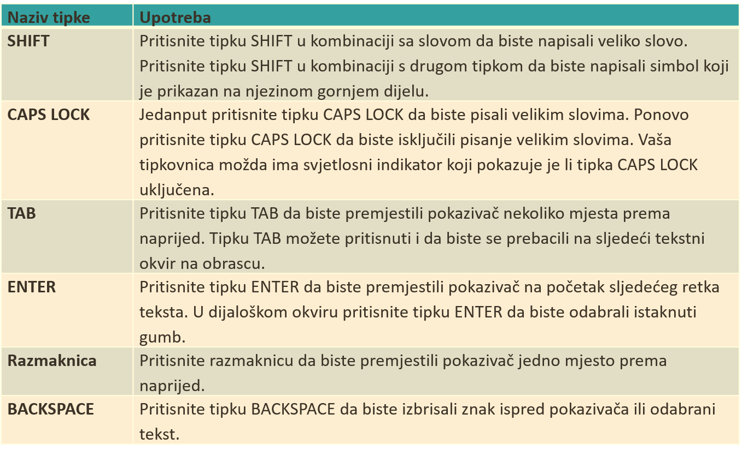

- KORISNI PREČACI:
Tipka | Funkcija
Windows Tipka s logotipom sustava Windows | Otvaranje izbornika Start
ALT+TAB | Prebacivanje iz jednog otvorenog programa i prozora u drugi
ALT+F4 | Zatvaranje aktivne stavke ili programa
CTRL+S | Spremanje trenutno aktivne datoteke ili dokumenta (funkcionira u većini programa)
CTRL+C | Kopiranje odabrane stavke
CTRL+X | Izrezivanje odabrane stavke
CTRL+V | Lijepljenje odabrane stavke
CTRL+Z | Poništavanje zadnje akcije
CTRL+A | Odabir svih stavki u dokumentu ili prozoru
F1 | Prikaz sustava pomoći programa ili sustava Windows
ESC | Odustajanje od trenutnog zadatka

- NAVIGACIJSKE TPKE
